Тема недели
«Буква Б, звуки [б]- [бь]».
(Подготовила: учитель-логопед Ткаченко О.В.)

- Уважаемые родители! Вашему вниманию предлагаются видеоролик с помощью которого вы с ребенком сможете познакомиться с буквой Б

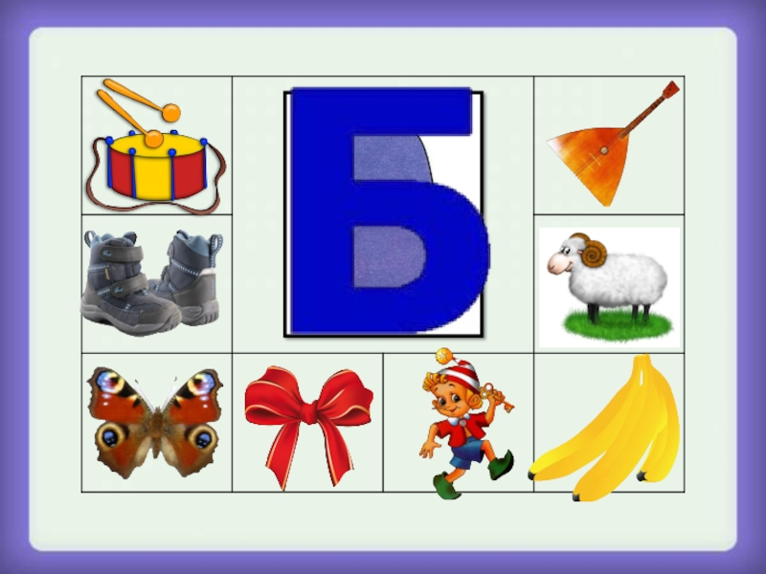

Ссылка «Буква Б»
https://www.youtube.com/watch?v=F8K5P3lI6Lk&list=PLvtJKssE5NrjH4WVnoDJhCrV0vpZxQ2pV&index=2

- Далее побеседуйте с ребенком, поиграйте в предложенные игры и выполните задания:
Задание 1. Знакомство со звуком [Б].
Взрослый произносит предложение (голосом выделяет звук [Б]) и спрашивает у ребенка, какой звук часто в нем слышится:
У барана Бубы болят зубы...
Взрослый показывает перед зеркалом и объясняет ребенку артикуляцию звука [Б]:
— губки сомкнуты, затем раскрываются мгновенным выходом воздуха;
— горлышко «работает».
Символ звука: стук большого барабана: ББББ...
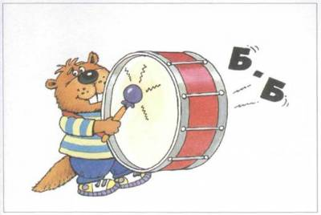
Характеристика звука: звук согласный (губки создают преграду воздуху), твердый, звонкий. Обозначение: синий кружок с колокольчиком.
Задание 2. Фонетическое упражнение. Мальчик упал с санок — бух! бух!
Задание 3. Дидактическое упражнение «Хлопни в ладоши, когда услышишь звук [Б]»:
д, т, б, б...; да, ба, ду...; баран, корова, бык, забор, сорока..
Задание 4. Взрослый предлагает ребенку повторить за ним слогов, голосом выделяя ударный:
ба-ба-ба-ба, бы-бу-бо-ба...
Задание 5. Договорить в словах последний слог:
БА: вер..., из..., ту..., тру..., стрель..., борь...;
БЫ: тру..., гу..., клум..., тум..., из...
Задание 6. Подобрать слова к первому слогу:
БА: -тон, -гаж, -лет...;
БУ: -кет, -мага, -тылка, -тон...;
БО: -ря, -бик...
Задание 7. Дидактическое упражнение «Веселый мяч». Научить ребенка делить слова на слоги (ребенок проговаривает слово по слогам и на каждый слог ударяет мячом о пол):
бу-сы, ба-на-ны, бо-ты, за-бо-ры, бы-ки...
Задание 8. Ребенку предлагается вспомнить слова со звуком [Б] самостоятельно, определить место звука [Б] в словах.
Задание 9. Подобрать родственные слова к слову
баба — бабушка, бабуля...
Задание 10. Выучить чистоговорки:
Ба-ба-ба — новая труба.
Бу-бу-бу — взяли мы трубу.
Бы-бы-бы — нет трубы.
Задание 11. Знакомство со звуком [Бь].
Взрослый просит ребенка отгадать загадку, назвать первый звук в отгадке.
В дупле живет
Да орешки грызет. (Белка)
Символ звука: стук маленького барабана: бь, бь, бь...
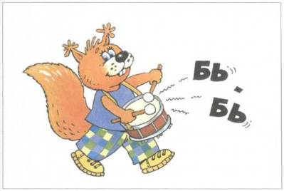
Характеристика звука: согласный, мягкий, звонкий. Обозначение: зеленый кружок с колокольчиком.
Задание 12. Фонетическое упражнение. Баран блеет: беее...
Задание 13. Дидактическое упражнение «Хлопни в ладошки, если услышишь звук [Б']»:
бь, дь, ть, бь...; бя, бе, ди, те...; кошка, бегемот, бизон, корова, обида...
Задание 14. Повторить за взрослым ряд слогов, голосом выделяя ударный:
бя-бя-бя-бя; бя-бе-бю-би...
Задание 15. Дифференциация звуков [Б] — [Бь]. Дидактическое упражнение «Хлопни в ладошки, если услышишь звук [Б']»:
б, бь, б, бь, бь...; бя, ба, бы, бю...
Задание 16. Определить на слух лишнее слово в ряду ([Б] или [Б']):
баран, бусы, бочка, бегемот;
белый, белка, бык, бизон.
Задание 17. Отгадать загадки, назвать первый звук в отгадках:
По горам, по долам
Ходит шуба и кафтан. (Баран)
Стоят в поле сестрицы,
Платья белены,
Шапочки зелены. (Березы)
Без крыльев, а быстрее птицы
С дерева на дерево перелетает. (Белка)
Что на сковородку наливают
Да вчетверо сгибают? (Блины)
Задание 18. Подобрать слова со звуками [Б] и [Б'], разделить их на слоги. Составить предложения с этими словами.
Задание 19. Сравнить слова, составить с каждым словом предложение:
быть — бить, были — били, забыть — забить.
Задание 20. Выучить скороговорки:
Все бобры добры для своих бобрят.
Баран-буян залез в бурьян.

Игры для закрепления темы: звуки [б]-[бь], буква Б
Игра «Найди пару» https://learningapps.org/display?v=pf90m1mo320

Игра «Распредели предметы по коробкам» https://learningapps.org/display?v=p70yftcrj20

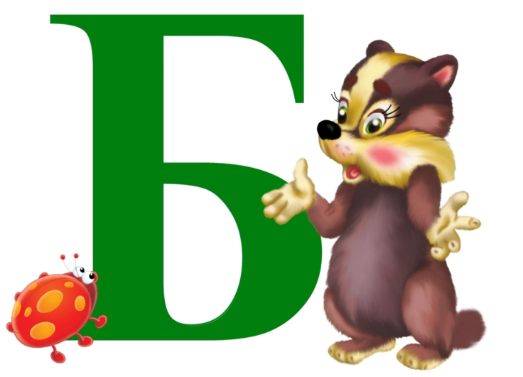

Материалы для печати
Запомни!!! ХАРАКТЕРИСТИКА ЗВУКА.
ЗВУК «Б» - не поется, не тянется, преграда во рту есть, согласный, твердый, звонкий, обозначается синим квадратиком.
ЗВУК «БЬ» - не поется, не тянется, преграда во рту есть, согласный, мягкий, звонкий, обозначается зеленым квадратиком.

